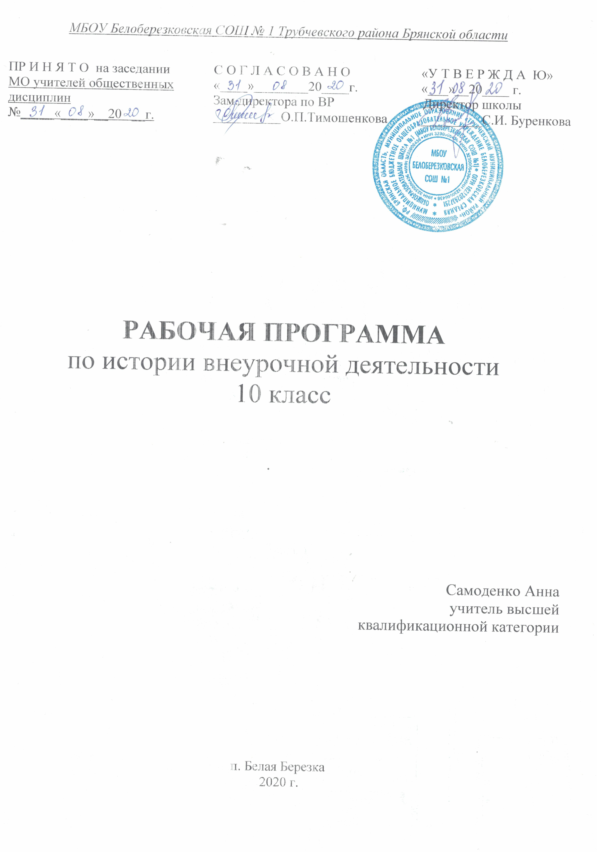

Результаты освоения обучающимися курса внеурочной деятельности

Личностные |  | Метапредметные
- освоение национальных ценностей, традиций, культуры, знаний о народах и этнических группах России на примере историко-культурных традиций, сформировавшихся на территории России в первой половине ХХ в.;  - уважение к другим народам России и мира и принятие их; межэтническую толерантность, готовность к равноправному сотрудничеству;  - эмоционально положительное принятие своей этнической идентичности;  - уважение к истории родного края, его культурным и историческим памятникам;  - гражданский патриотизм, любовь к Родине, чувство гордости за свою страну и её достижения во всех сферах общественной жизни в изучаемый период;  - устойчивый познавательный интерес к прошлому своей Родины;  - уважение к личности и её достоинству, способность давать моральную оценку действиям исторических персонажей, нетерпимость к любым видам насилия и готовность противостоять им;  - внимательное отношение к ценностям семьи, осознание её роли в истории страны;  - развитие эмпатии как осознанного понимания и сопереживания чувствам других, формирование чувства сопричастности к прошлому России и своего края;  - формирование коммуникативной компетентности, умения вести диалог на основе равноправных отношений и взаимного уважения и принятия;  - готовность к выбору профильного образования, определение своих профессиональных предпочтений. |  | - самостоятельно анализировать условия достижения цели на основе учёта обозначенных учителем ориентиров действия при работе с новым учебным материалом;  - планировать пути достижения целей, устанавливать целевые приоритеты, адекватно оценивать свои возможности, условия и средства достижения целей;  - самостоятельно контролировать своё время и управлять им;  - адекватно самостоятельно оценивать правильность выполнения действий и вносить необходимые коррективы в исполнение как в конце действия, так и по ходу его реализации;  - понимать относительность мнений и подходов к решению проблемы, учитывать разные мнения и стремиться к координации различных позиций путём сотрудничества;  - работать в группе — устанавливать рабочие отношения, эффективно сотрудничать и способствовать продуктивной кооперации, интегрироваться в группу сверстников и строить продуктивное взаимодействие со сверстниками и взрослыми;  - формулировать собственное мнение и позицию, аргументировать свою позицию и координировать её с позициями партнёров в сотрудничестве при выработке общего решения в совместной деятельности;  - выявлять разные точки зрения и сравнивать их, прежде чем принимать решения и делать выбор;  - осуществлять взаимный контроль и оказывать необходимую взаимопомощь путём сотрудничества;  - адекватно использовать речевые средства для решения различных коммуникативных задач, владеть устной и письменной речью, строить монологические контекстные высказывания;  - организовывать и планировать учебное сотрудничество с учителем и сверстниками, определять цели и функции участников, способы взаимодействия, планировать общие способы работы;  - осуществлять контроль, коррекцию, оценку действий партнёра, уметь убеждать;  - оказывать поддержку и содействие тем, от кого зависит достижение цели в совместной деятельности;  - в процессе коммуникации достаточно точно, последовательно и полно передавать партнёру необходимую информацию как ориентир для построения действия;  - осуществлять расширенный поиск информации с использованием ресурсов библиотек и Интернета;  - проводить сравнение, типологизацию и классификацию, самостоятельно выбирая основания и критерии для указанных логических операций;  - выявлять проблему, аргументировать её актуальность;  - выдвигать гипотезы о связях и закономерностях событий, процессов, объектов, проводить исследование её объективности (под руководством учителя);  - делать умозаключения и выводы на основе аргументации;  - структурировать тексты, включая умение выделять главное и второстепенное, основную идею текста, выстраивать последовательность описываемых событий.
Предметные результаты

Обучающийся научится | Обучающийся получит возможность научиться
- использовать историческую карту как источник информации о территории, об экономических и культурных центрах Руси, о направлениях крупнейших передвижений людей – походов, завоеваний, колонизаций и др.;  - установление причинно-следственных связей, объяснение исторических явлений;  - систематизировать исторический материал, содержащийся в учебной и дополнительной литературе;  - давать оценку событиям и личностям отечественной истории;  - умение ориентироваться в особенностях социальных отношений и взаимодействий социальных групп;  - установление взаимосвязи между общественным движением и политическими событиями  - определение и использование основных исторических понятий периода;  - анализ информации, содержащейся в исторических источниках (законодательные акты, конституционные проекты, документы революционных обществ, частная переписка, мемуарная литература и др.);  - анализ и историческая оценка действий исторических личностей и принимаемых ими решений, а также влияния их деятельности на развитие государств;  - сопоставление (при помощи учителя) различных версий и оценок исторических событий и личностей;  - определение собственного отношения к дискуссионным проблемам прошлого и трудным вопросам истории;  - приобретение опыта историко-культурного, историко-антропологического, цивилизационного подходов к оценке социальных явлений. | - сравнивать свидетельства различных исторических источников, выявляя в них общее и различия;  - использовать элементы источниковедческого анализа при работе с историческими материалами (определение принадлежности и достоверности источника, позиций автора и др.);  - использовать картографические источники для описания событий и процессов новейшей отечественной истории и привязки их к месту и времени;  - представлять историческую информацию в виде таблиц, схем, графиков и др., заполнять контурную карту;  - соотносить историческое время, исторические события, действия и поступки исторических личностей ХХ века;

Содержание курса внеурочной деятельности

Философы, историки, политики, начиная с мыслителей древности, ведут непрекращающиеся споры о роли личности в истории. Одни ее абсолютизируют. Другие – полностью подчиняют объективным законам общественного развития. Подробное рассморение биографии, детяельности и роли исторической личности позволяет формировать критическое отношение к исторической личности, определять свою позицию в понимании эпохи. Основными акцентами при изучении деятельности исторической личности является изучение влияния социальной среды на становление личности и ее влияение на духовную, политическую, экономическую жизнь российского государства. Особое внимание уделяется историографическим трудам, изучающищих исторические личности.
Курс внеурочной деятельности синхронизирован с курсом «История» в 10 классе.

Тематическое планирование 10 класс

Количество часов в неделю: 1

№ | Наименование раздела | Количество часов | Формы организации деятельности обучающихся
1 | Политические и военные деятели 20 века | 35 | эвристическая беседа; индивидуальная, групповая, коллективная исследовательская деятельность; конкурс ораторов; творческая мастерская; клуб аналитиков, круглый стол, диспут, деловая игра  Итог работы – публичное выступление с эссе.

Календарно-тематическое планирование
№ урока | Дата | Тема урока | Коррекция
Раздел 1. Политические и военные деятели 20 века (35 час)
1 |  | Участники исторического процесса
2-3 |  | Роль личности в истории
4 |  | П. А. Столыпин
5 |  | С. Ю. Витте
6 |  | В. К. Плеве
7 |  | П. Н Милюков
8 |  | Генералы русско-японской войны
9 |  | Генералы белой армии
10 |  | Командиры красной армии
11 |  | В. И. Ленин
12 |  | Г. Я. Сокольников
13 |  | Г. К. Орджоникидзе
14 |  | М. И. Калинин
15 |  | Я. М. Свердлов
16 |  | И. В. Сталин
17 |  | Л. Д. Троцкий
8 |  | Г. В. Чичерин
19 |  | А. И. Микоян
20 |  | В. М. Молотов
21 |  | М. Н. Тухачевский
22 |  | К. К. Рокоссовский
23 |  | Г. К. Жуков
24 |  | Н. С. Хрущев
25 |  | А. Н. Косыгин
26 |  | А. А. Громыко
27 |  | Л. И. Брежнев
28 |  | М. С. Горбачев
29 |  | Е. Т. Гайдар
30 |  | В. С. Черномырдин
31 |  | А. И. Лебедь
32 |  | Б. Н. Ельцин
33 |  | Б. Е. Немцов
34-35 |  | Обобщение раздела «Политические и военные деятели 20 века»

